中共罗定市委组织部

罗组干〔2022〕620号

关于谭树才、陈志林同志职务任免的通知

各镇（街）党（工）委，市委各部委，市直各单位党组（党委），市各人民团体党组：
市委决定：
谭树才同志任市人民政府党组成员，免去其市政协党组成员职务；
免去陈志林同志的市人民政府党组成员职务。

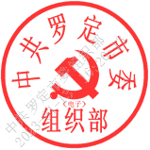
中共罗定市委组织部
2022年9月16日

抄送：市委常委、副市长，市人大、市政协主要负责同志。
中共罗定市委组织部办公室 2022年9月16日印发

